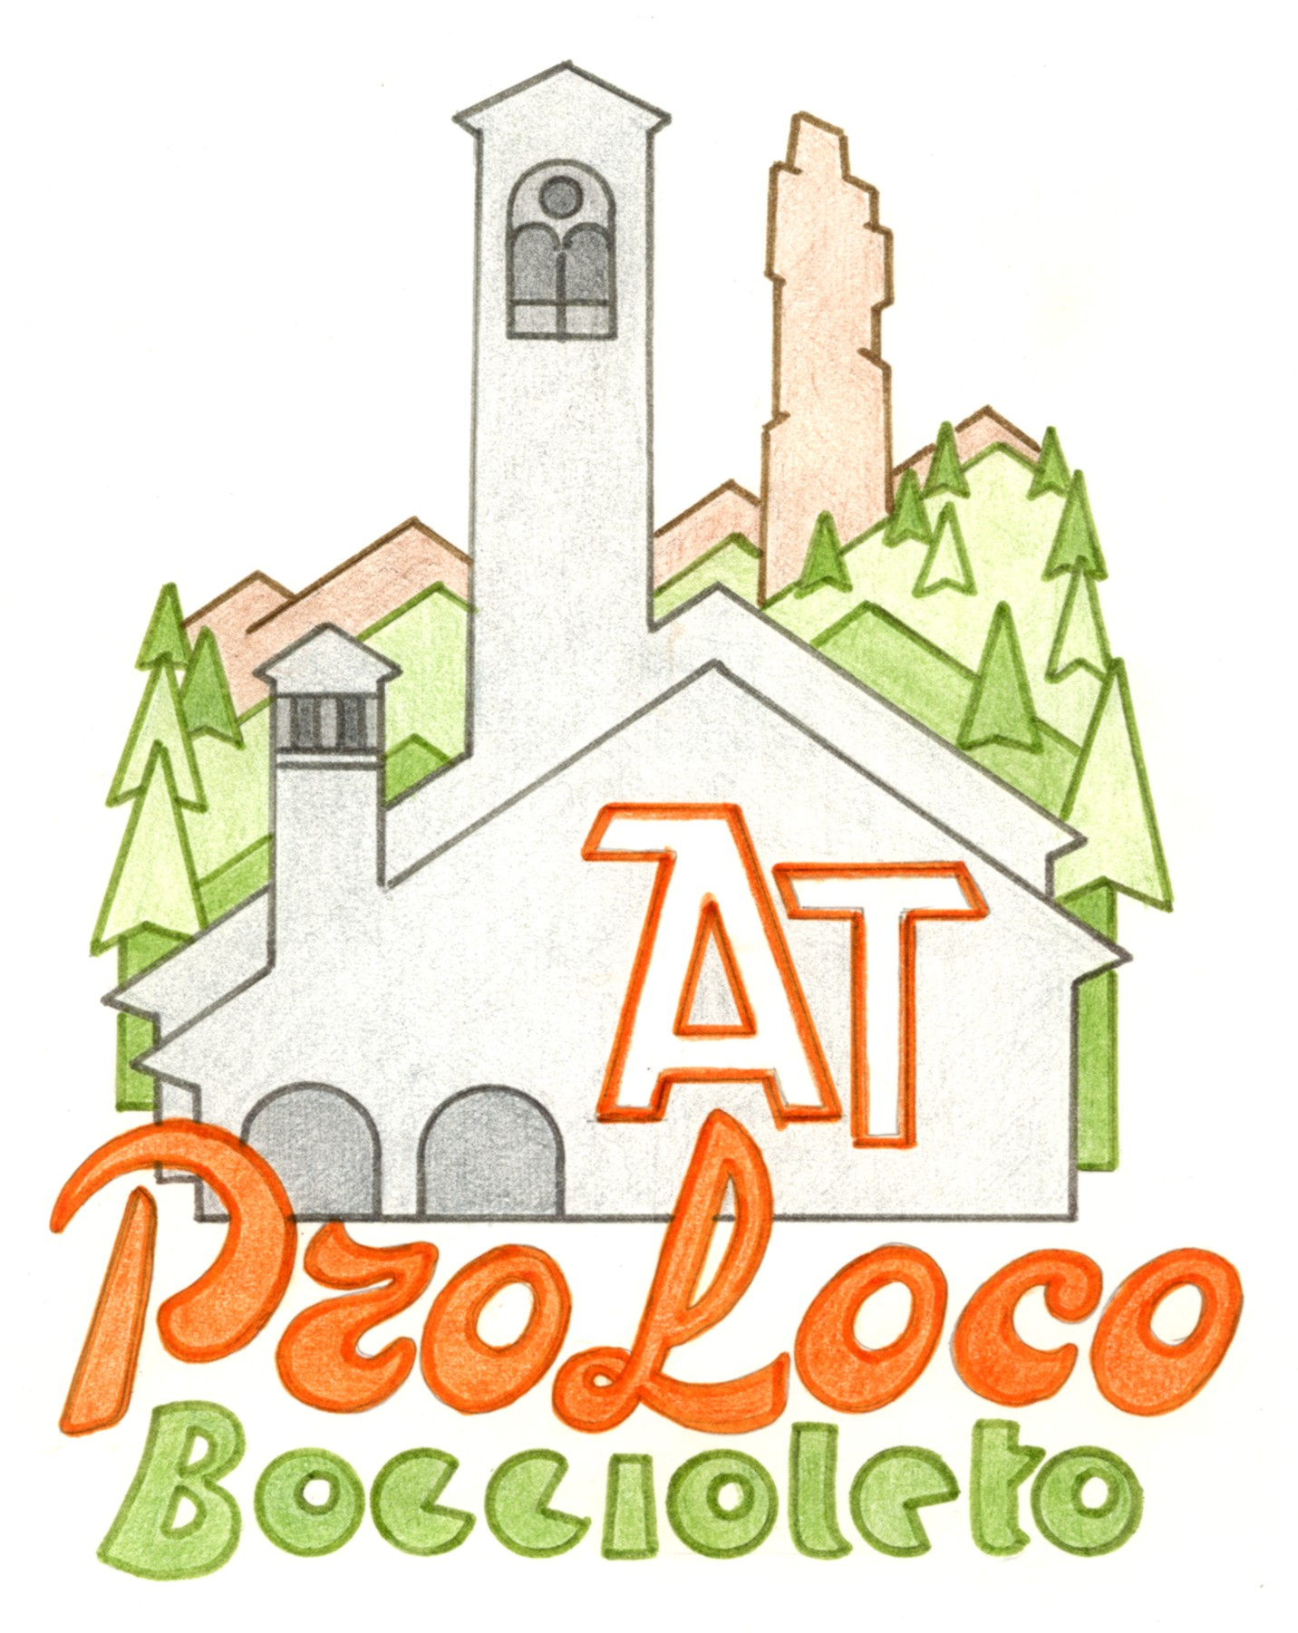

GIRONE A

1 TOUCH FITNESS & FOOTBALL LOVE- VARALLO

2 SERRAMENTI IN PVC MILANACCIO - BORGOSESIA

3 CIRCOLO “IL MERENDETO” - BOCCIOLETO

4 BAR ROMA- QUARONA

GIRONE B
5 TRATTORIA “IL GIACOMACCIO”- BOCCIOLETO
6 RUBINETTERIE MORA - VALDUGGIA
7 CREVACUORE PETROLI S.R.L.- GUARDABOSONE
8 FUORI TEMPO LOUNGE CAFE - SERRAVALLE SESIA

GIRONE C
9 PARONE
10 BERTINI S.R.L. - RIVA VALDOBBIA
11 A.T. PRO LOCO - BOCCIOLETO
12 ECOCONSULT NORTH WEST S.R.L.- BALMUCCIA

GIRONE D
13 “NATURALMENTE” - COGGIOLA
14 BAR IL CORTILETTO - VARALLO
15 ALIMENTARI PIANCA - BORGOSESIA
16 PIZZERIA DA CLAUDIO - SERRAVALLE SESIA

